КЛИМЧУК Андрій

фото

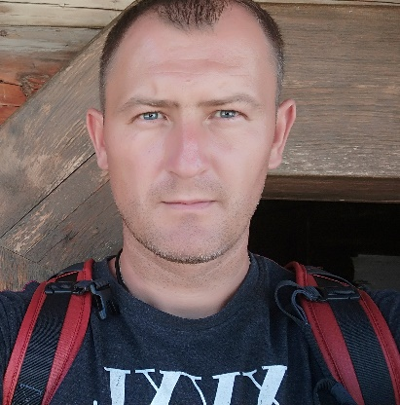
Мобільний телефон | +380 97 418 76 98 (Viber/WhatsApp)
E-mail | klymchuk_am@ukr.net
Вік | 39 років (19.06.1980)
Адреса проживання | 18016, м. Черкаси, вул. Козацька 5, в.155
Сімейний стан | не одружений (розлучений)
Національність | українець
Володіння мовами | Українська (вільно)  Російська (вільно)  Англійська (рівень A1/A2)

Освіта | 1997-2002 Черкаський державний технологічний університет
 | Факультет: Інформаційних технологій та систем
 | Спеціальність: програміст
 | 2002-2003 Черкаський державний технологічний університет
 | Факультет: Перепідготовки фахівців
 | Спеціальність: фінанси

Досвід роботи | 2002-2004
 | державна (податкова) служба
 | спеціаліст:
- адміністрування комп’ютерної мережі (Cisco, Windows, Linux/FreeBSD);
- модернізація та розробка програмного забезпечення (SQL);
- адміністрування баз даних (Oracle, FoxPro).
 | 2004-2006
 | державна (податкова) служба
 | старший спеціаліст:
- захист даних та захист комп'ютерної мереж;
- аналіз баз даних.
 | 2006-т.ч.
 | державна (податкова) служба
 | заступник керівника підрозділу
- аналіз фінансово-господарської діяльності підприємств та сплати податків;
- розробка, тестування та впровадження програмного забезпечення для автоматизованої обробки інформації та звітності;
- управлінський облік, підготовка та аналіз звітів;
- cтворення збалансованої системи показників оцінки ефективності та стратегічної карти розвитку підрозділу.

Ключові навички | - поглиблене знання Microsoft Office, операційних систем Windows (95-2000, XP, 8, 10), навички програмування (Delphi, VBA, С++, SQL, HTML);
 | - відповідальність, пунктуальність, досягнення поставленої мети;
 | - водійські права категорії В;
- читаю книги (художня література, психологія та фінанси);
- активно займаюсь спортом.
KLYMCHUK Andrii

фото

phone | +380 97 418 76 98 (Viber/WhatsApp)
E-mail | klymchuk_am@ukr.net
Age | 39 yeas (19.06.1980)
Address | 155ap., 5, Kozatskay str., Cherkassy, Ukraine  zip: 18016
Marital status | single
Nationality | Ukrainian
Language skills | Ukrainian (free)  Russian (free)  English (with dictionary – A1/A2)

Education | 1997-2002 Ukraine, Cherkassy State Technological University
 | Information technologies and systems department
 | Specialty: higher education, Programmer
 | 2002-2003 Ukraine, Cherkassy State Technological University
 | Retraining department
 | Specialty: higher education, Finance

Work Experience | 2002-2004
 | Government organization
 | specialist:
- administration of computer network (Cisco, Windows, Linux/FreeBSD);
- software development (SQL);
- administration of database (Oracle, FoxPro).
 | 2004-2006
 | Government organization
 | senior specialist:
- data protection and security of computer network.
- database analysis.
 | 2006-for now
 | Government organization
 | Deputy Head of Department:
- analysis of the financial and economic activity of the enterprises and tax pay;
- developing, testing and introducing software for automated information processing, and reporting;
- management accounting, preparing and analyzing reports;
- creation of a balanced system of performance assessment indicators and a strategic development map of the department.

Professional qualities
- professional user of Microsoft Office, Windows,
- programming skills (Delphi, VBA, С++, SQL, HTML);
- Purposefulness, responsibility, honesty and decency, high working capacity, perseverance, communicability, self-organized;
- Hobbies: sport, read book, online shopping, training.

CV

Personal information
NAME | Klymchuk Andrii 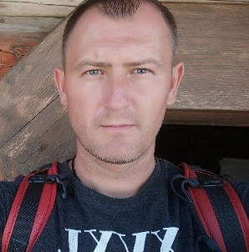
Nationality | Ukrainian
Date of birth | 19 Jun 1980
Phone number | +380 97 418 76 98 (Viber/WhatsApp)

Education
1997-2002 | Ukraine, Cherkasy State Technological University,  Information technologies and systems department, higher education, programmer
2002-2003 | Ukraine, Cherkasy State Technological University,  Retraining department, higher education, finance

Work experience
2013 - till now  Deputy Head of Department in a Government organization,  Cherkasy, Ukraine | Management accounting, preparing and analyzing reports.  Optimization work processes.  Creation a balanced system of performance assessment indicators and a strategic development map of the department.  Setting the task of developing software for accounting and analytics for a programmer.
2006 – May 2013  Financial analyst in a Government organization,  Cherkasy, Ukraine | Analysis of the financial and economic activity of the enterprises and tax pay.  Preparing and analyzing reports.  Developing, testing and introducing software for automated information processing, and reporting.
2004 - 2006  Protection information management in a Government organization,  Cherkasy, Ukraine | Data protection and security of computer network.  Databasee analysis .
2002-2004  Programmer and system administrator in a Government organization,  Cherkasy, Ukraine. | Software development, system and database administration.

Personal qualities:

Purposefulness, responsibility, honesty and decency, high working capacity, perseverance, communicability, self-organized.

Special skills:
Language skills: Ukrainian – native, Russian – fluent, English - with dictionary (A1/A2).
Computer literacy: professional experience in different operating systems Windows and Microsoft Office.
Programming skills: Delphi, VBA, C\С++, SQL(Oracle, FoxPro), HTML.
Driving license: “В”.
Hobbies: sport, read book, online training.

